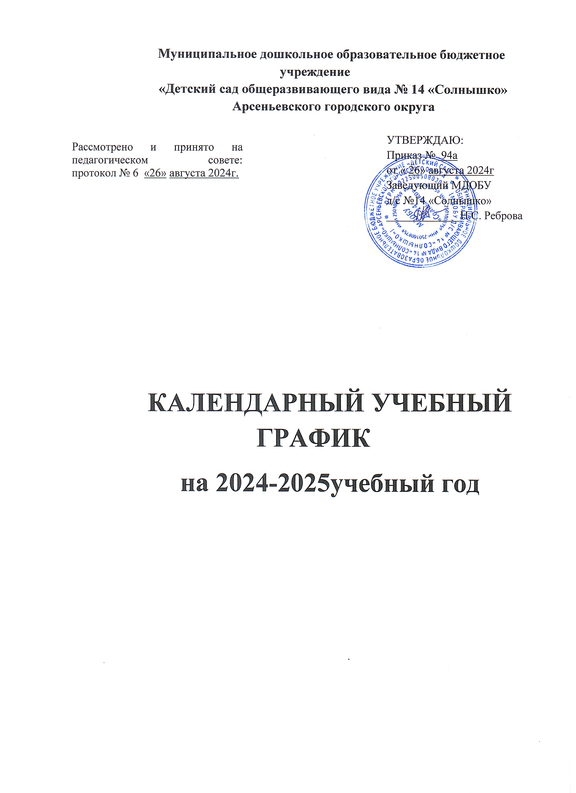

Пояснительная записка.

Календарный учебный график – локальный нормативный документ, регламентирующий общие требования к организации образовательного процесса в 2024- 2025 учебном году МДОБУ д/с №14 «Солнышко».
Календарный учебный график разработан в соответствии с:
- Законом Российской Федерации «Об образовании» (пункт 1 статьи 9, статья 12; пункт 4 статьи 13; пункты 1,2,3,4,5,6,8 статьи 14; пункты 1,2,6,7 статьи 15; пункт 3 статьи 18; пункты 2,3 статьи 32, пункты 1,5,7 статьи 51);
- СанПиН 1.2.3685-21 «Гигиенические нормативы и требования к обеспечению безопасности и (или) безвредности для человека факторов среды обитания» от 29.01.2021г.
- Федеральным государственным образовательным стандартом ДО.
- Уставом ДОУ.
Содержание календарного учебного графика включает в себя следующее:
- режим работы ДОУ;
- продолжительность учебного года;
- количество недель в учебном году;
- организация непосредственно образовательной деятельности;
- сроки проведения мониторинга результатов усвоения программы дошкольного образования;
- праздничные дни;
- работа ДОУ в летний период;
Календарный учебный график учитывает в полном объёме возрастные психофизические особенности воспитанников и отвечает требованиям охраны их жизни и здоровья.
Календарный учебный график обсуждается и принимается педагогическим советом и утверждается приказом заведующего ДОУ до начала учебного года.
Количество групп. Всего в МДОБУ д/с №14 «Солнышко» воспитывается 190 детей в возрасте от 2-х до 7 лет. Общее количество групп – 8. Из них 1 группа детей раннего возраста и 7 групп детей дошкольного возраста. Все группы детей дошкольного возраста скомплектованы по одновозрастному принципу.

Возрастная категория | Направленность групп | Количество групп
С 2 до 3 лет  (группа раннего возраста) | общеразвивающая | 1
С 3 до 4 лет  (2-ая младшая группа) | общеразвивающая | 2
С 4 до 5 лет  (средняя группа) | общеразвивающая | 2
С 5 до 6 лет (старшая группа) | общеразвивающая | 2
С 6 до 7 лет (подготовительная к школе группа) | общеразвивающая | 1

- Режим работы ДОУ | с 7.30 до 18.00  (понедельник – пятница)
- Начало учебного года | 01.09.2024 г.
- Окончание учебного года | 31.05.2024 г.
- Количество недель в учебном году | 32 недели
- Продолжительность учебной недели | 5 дней (понедельник – пятница)
- Мониторинг результатов усвоения основной образовательной программы дошкольного образования | 1,2неделя сентября 2024 г.  3 неделя января 2025 г.  2,3 неделя апреля 2025 г.
- Праздничные дни | В соответствии с производственным календарём на 2024-2025 учебный год.
- Летний оздоровительный период | 01.06.25 г- 31.08.2025 г

Непосредственно образовательная деятельность

 | 1 младшая группа | 2 младшая группа | средняя группа | старшая группа | подготовительная к школе группа
Объем недельной нагрузки | 10 | 10 | 10 | 14 | 15
Продолжительность НОД | не более 10 минут | не более 15 минут | не более 20 минут | не более 25 минут | не более 30 минут
Продолжительность перерыва между НОД | не менее 10 минут
В летний период реализуется «План летней оздоровительной работы».

Культурно-досуговая деятельность

Детские праздники
сентябрь | День знаний
октябрь | «Осень»
ноябрь | «День Матери»
декабрь | «Новый год»
январь | «Зимние забавы»
февраль | «День защитника Отечества»
март | «Мамин праздник»
апрель | «Весна», «Юный пешеход»
май | «День Победы», «Выпускной»

Активный отдых
 | 2 младшая группа | средняя группа | старшая группа | подготовительная к школе группа
Музыкальное развлечение | 2 раза в месяц | 2 раза в месяц | 2 раза в месяц | 2 раза в месяц
Физкультурный досуг | 1 раз в месяц | 1 раз в месяц | 1 раз в месяц | 1 раз в месяц
Групповые развлечения | 1 раз в месяц | 1 раз в месяц | 1 раз в месяц | 1 раз в месяц
Физкультурный праздник | -- | 2 раза в год | 2 раза в год | 2 раза в год
День здоровья | 1 раз в квартал | 1 раз в квартал | 1 раз в квартал | 1 раз в квартал

Другие развлечения и досуги проводятся в соответствии с годовым планом деятельности МДОБУ д/с №14 «Солнышко».

